分层限时跟踪练(二十四)
(限时40分钟)
一、单项选择题
1．图8215为云室中某粒子穿过铅板P前后的轨迹(粒子穿过铅板后电荷量、质量不变)，室中匀强磁场的方向与轨道所在平面垂直(图中垂直于纸面向内)，由此可知此粒子( )
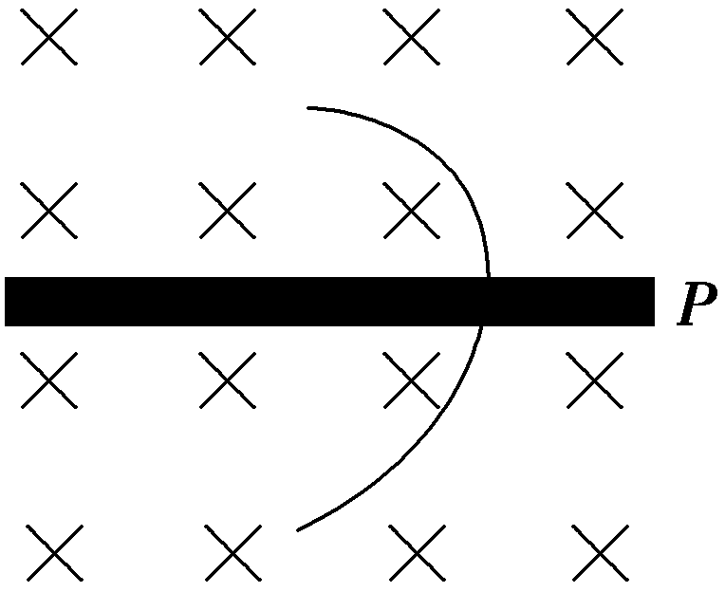
图8215
A．一定带正电
B．一定带负电
C．不带电
D．可能带正电，也可能带负电
【解析】 粒子穿过铅板的过程中，动能减小，轨道半径减小，根据题图中粒子的运动轨迹可以确定粒子从下向上穿过铅板，再由左手定则可判断出粒子一定带正电，选项A正确．
【答案】 A
2．(2014·北京高考改编)带电粒子a、b在同一匀强磁场中做匀速圆周运动，它们的质量与速率的乘积相等，a运动的半径大于b运动的半径．若a、b的电荷量分别为q_{a}、q_{b}，质量分别为m_{a}、m_{b}，周期分别为T_{a}、T_{b}.则一定有( )
A．q_{a}＜q_{b} B．m_{a}＜m_{b}
C．T_{a}＜T_{b} D.＜
【解析】 带电粒子在匀强磁场中做匀速圆周运动，洛伦兹力提供向心力，则有qvB＝，得轨迹半径为R＝，周期T＝＝.由于R_{a}＞R_{b}，m_{a}v_{a}＝m_{b}v_{b}，B_{a}＝B_{b}，故可判定只有选项A正确．
【答案】 A
3．如图所示，一个不计重力的带电粒子以v₀沿各图的虚线射入场中．A中I是两条垂直纸面的长直导线中等大反向的电流，虚线是两条导线连线的中垂线；B中＋Q是两个位置固定的等量同种点电荷的电荷量，虚线是两位置连线的中垂线；C中I是圆环线圈中的电流，虚线过圆心且垂直圆环平面；D中是正交的匀强电场和匀强磁场，虚线垂直于电场和磁场方向，磁场方向垂直纸面向外．其中带电粒子不可能做匀速直线运动的是( )
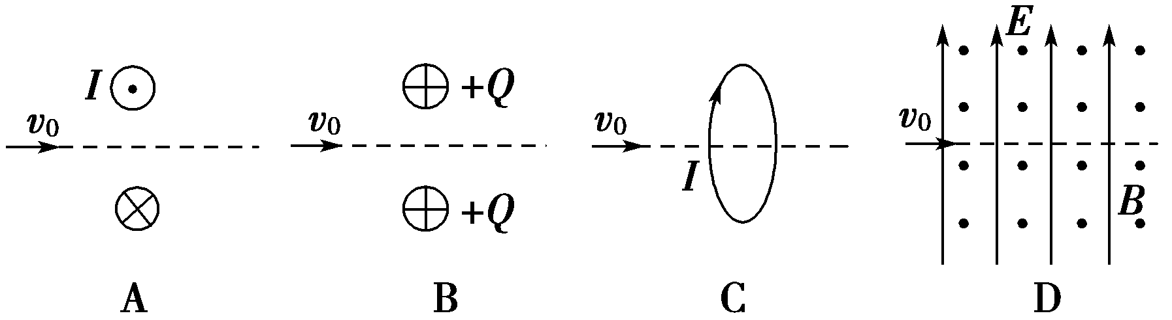
【解析】 图A中两条垂直纸面的长直导线中通有等大反向的电流，在中垂线上产生的合磁场方向水平向右，带电粒子将沿中垂线做匀速直线运动；图B中等量同种正点电荷在中垂线上的合场强先水平向左后水平向右，带电粒子受力方向不同，粒子不可能做匀速直线运动；图C中粒子运动方向与磁感线平行，粒子做匀速直线运动；图D是速度选择器的原理图，只要v₀＝，粒子也会做匀速直线运动．故选B.
【答案】 B
4．(2016·太原模拟)如图8216所示的虚线框为一长方形区域，该区域内有一垂直于纸面向里的匀强磁场，一束电子以不同的速率从O点垂直于磁场方向、沿图中方向射入磁场后，分别从a、b、c、d四点射出磁场，比较它们在磁场中的运动时间t_{a}、t_{b}、t_{c}、t_{d}的大小关系是( )
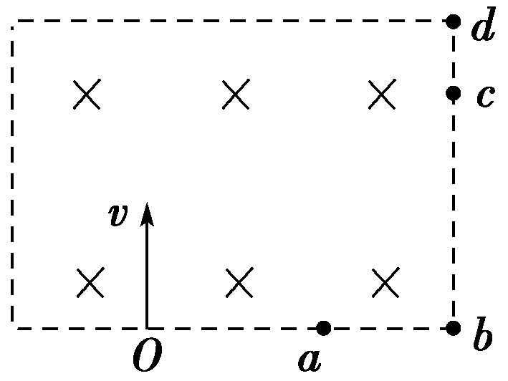
图8216
A．t_{a}＜t_{b}＜t_{c}＜t_{d} B．t_{a}＝t_{b}＝t_{c}＝t_{d}
C．t_{a}＝t_{b}＜t_{c}＜t_{d} D．t_{a}＝t_{b}＞t_{c}＞t_{d}
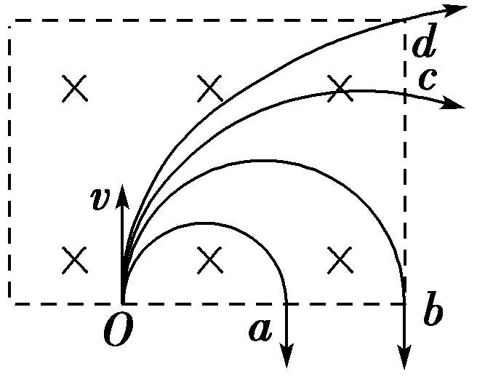
【解析】 带电粒子的运动轨迹如图所示，由图可知，从a、b、c、d四点飞出的电子对应的圆心角θ_{a}＝θ_{b}＞θ_{c}＞θ_{d}，而带电粒子的周期T＝相同，其在磁场中运动时间t＝T，故t_{a}＝t_{b}＞t_{c}＞t_{d}，D项正确．
【答案】 D
5．如图8217所示，直线MN上方有垂直纸面向里的匀强磁场，电子1从磁场边界上的a点垂直MN和磁场方向射入磁场，经t₁时间从b点离开磁场．之后电子2也由a点沿图示方向以相同速率垂直磁场方向射入磁场，经t₂时间从a、b连线的中点c离开磁场，则为( )
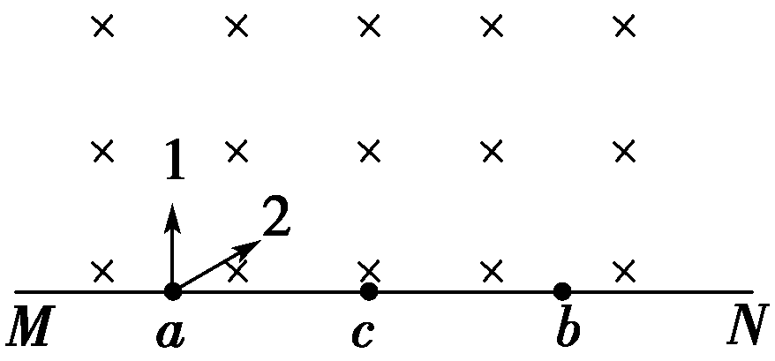
图8217
A. B．2
C. D．3
【解析】 两电子进入同一匀强磁场中，由圆周运动半径公式R＝可知，两电子轨迹半径相同．电子1垂直MN射入匀强磁场，由几何知识可知，电子1在磁场中运动轨迹所对圆心角为π，电子2在磁场中运动轨迹所对圆心角为.由周期公式T＝可知，两电子运动周期相同，故运动时间之比等于轨迹所对圆心角之比，即t₁∶t₂＝3∶1，D项正确．
【答案】 D
二、多项选择题
6．(2015·宁波调研)如图8218所示，圆形区域内有垂直纸面向里的匀强磁场，磁感应强度为B，一带电粒子(不计重力)以某一初速度沿圆的直径方向射入磁场，粒子穿过此区域的时间为t，粒子飞出此区域时速度方向偏转60°角，根据上述条件可求出下列物理量中的( )
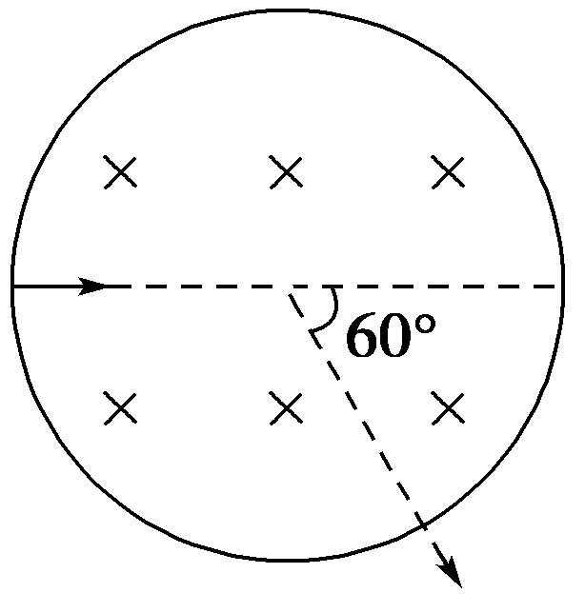
图8218
A．带电粒子的比荷
B．带电粒子的初速度
C．带电粒子在磁场中运动的周期
D．带电粒子在磁场中运动的半径
【解析】 带电粒子沿直径方向进入磁场时，偏转60°，说明粒子运动的圆弧的圆心角也为60°，运动时间为t＝T＝，已知t、B，则带电粒子的比荷＝，周期T＝6t，A、C两项正确；根据半径公式R＝，由于不知道半径R和速度v，故B、D两项错误．实际上带电粒子的运动时间与入射速度的大小无关．
【答案】 AC
7．长为l的水平极板间有垂直纸面向里的匀强磁场，如图8219所示，磁感应强度为B，板间距离也为l，板不带电，现有质量为m、电荷量为q的带正电粒子(不计重力)，从左边极板间中点处垂直磁感线以速度v水平射入磁场，欲使粒子不打在极板上，可采用的办法是( )
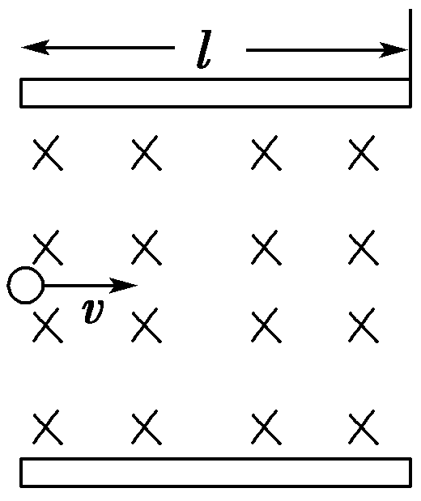
图8219
A．使粒子的速度v＜
B．使粒子的速度v>
C．使粒子的速度v>
D．使粒子的速度v满足<v<
【解析】 带电粒子刚好打在极板右边缘，有r＝＋l²，又因r₁＝，解得v₁＝；粒子刚好打在极板左边缘，有r₂＝＝，解得v₂＝，故A、B正确．
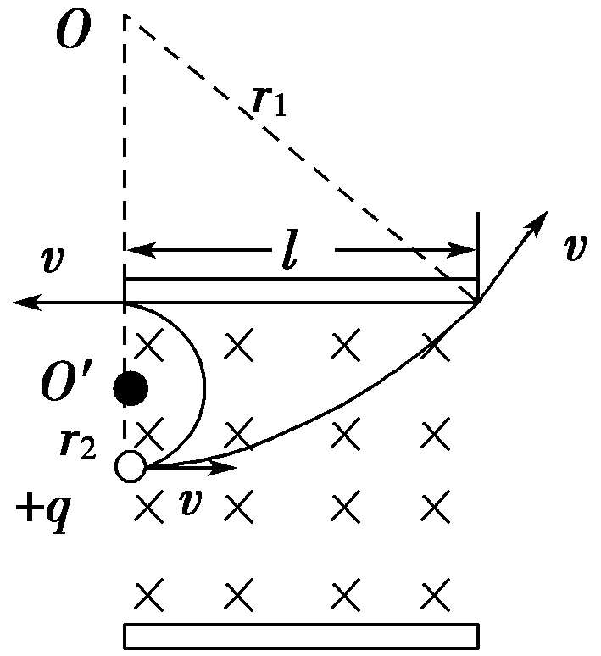
【答案】 AB
8．在直角坐标系xOy的第一象限内有垂直于纸面向里的匀强磁场，磁感应强度大小为B.一质量为m、电荷量为q的带负电粒子从y轴正半轴上的A点以与y轴正方向夹角为α＝45°的速度垂直磁场方向射入磁场，如图8220所示．已知OA＝ɑ，不计粒子的重力，则下列说法正确的是
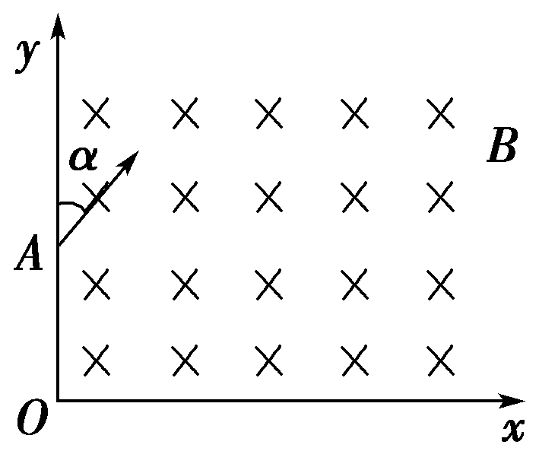
图8220
A．若粒子垂直于x轴离开磁场，则粒子进入磁场时的初速度大小为
B．改变粒子的初速度大小，可以使得粒子刚好从坐标系的原点O离开磁场
C．粒子在磁场中运动的最长时间为
D．粒子的速度越大，在磁场中运动的时间就越短
【解析】 当粒子垂直经过x轴时，由几何关系可得Rcos 45°＝a，即R＝a＝，解得v＝，所以A正确；假设粒子刚好从O点离开磁场，则粒子必须从x轴下方回到O点，这显然是不可能的，所以B错误；当粒子能够从y轴离开磁场时，其运动时间最长，最长时间t＝T＝，C正确；粒子在磁场中运动的时间与粒子的速度没有直接关系，而是由运运轨迹所对的圆心角决定，所以D错误．
【答案】 AC
9．如图8221所示，一粒子发射源P位于足够大绝缘板AB的上方d处，能够在纸面内向各个方向发射速率为v、电荷量为q、质量为m的带正电的粒子，空间存在垂直纸面的匀强磁场，不考虑粒子间的相互作用和粒子重力．已知粒子做圆周运动的半径大小恰好为d，则( )
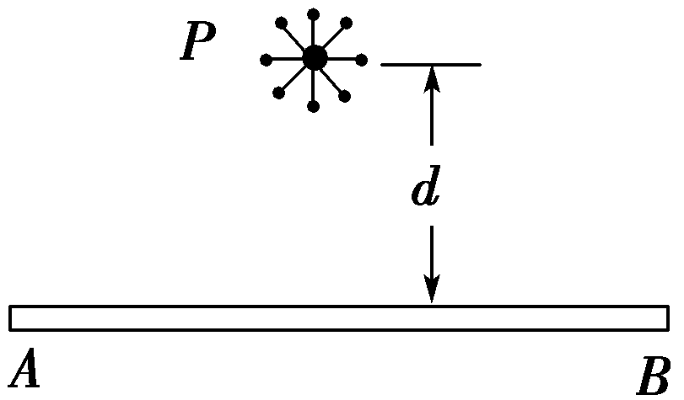
图8221
A．能打在板上的区域长度是2d
B．能打在板上的区域长度是(＋1)d
C．同一时刻发射出的带电粒子打到板上的最大时间差为
D．同一时刻发射出的带电粒子打到板上的最大时间差为
【解析】 因粒子运动的轨道半径R＝d，根据题意画出粒子运动轨迹的草图，则打在极板上粒子轨迹的临界状态如图甲所示，根据几何关系知，带电粒子能到达板上的长度L＝R＋R＝(＋1)d，选项B正确，A错误；在磁场中运动时间最长和最短粒子运动轨迹示意图如图乙所示，由几何关系知，最长时间t₁＝T，最短时间t₂＝T，同一时刻发射出的带电粒子打到板上的最大时间差Δt＝t₁－t₂，又T＝，联立解得Δt＝，选项C正确，D错误．
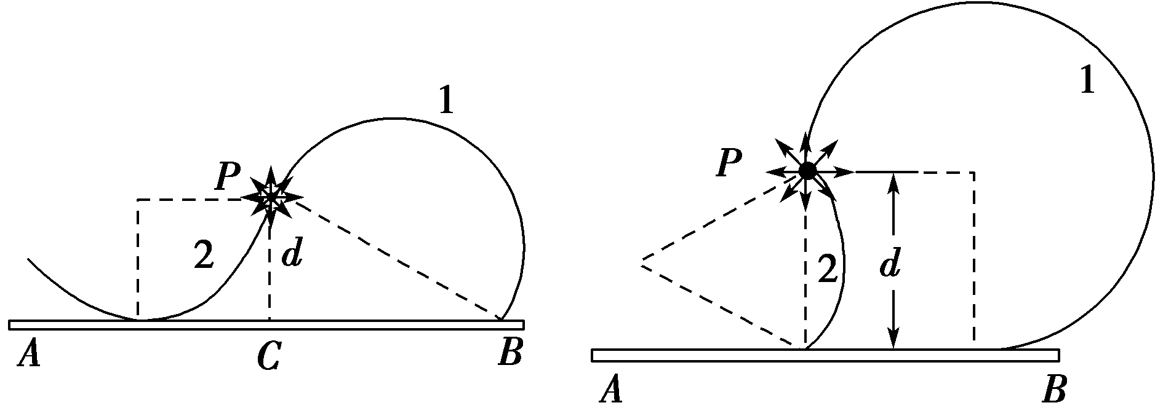
图甲 图乙
【答案】 BC
三、非选择题
10．带电粒子(不计重力)的质量m＝1.7×10^{－27}kg，电荷量q＝1.6×10^{－19}C，以速度v＝3.2×10⁶ m/s沿垂直于磁场同时又垂直于磁场边界的方向进入匀强磁场中，磁场的磁感应强度为B＝0.17 T，磁场的宽度l＝10 cm，如图8222所示．
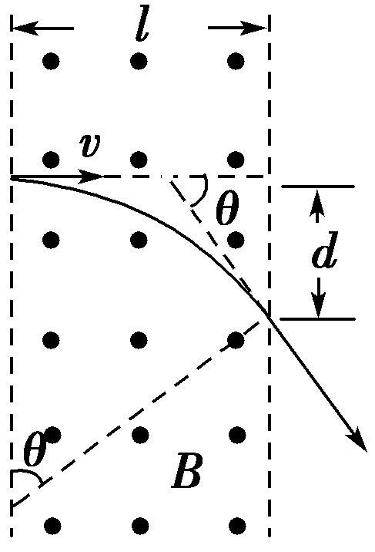
图8222
(1)求带电粒子离开磁场时的速度和偏转角；
(2)求带电粒子在磁场中运动的时间以及射出磁场时偏离入射方向的距离d.
【解析】 (1)由于洛伦兹力不做功，所以带电粒子离开磁场时速度仍为3.2×10⁶m/s
由qvB＝m得轨迹半径
r＝＝m＝0.2 m
由题图可知偏转角θ满足
sin θ＝＝0.5，故θ＝30°.
(2)带电粒子在磁场中运动的周期T＝
可见带电粒子在磁场中运动的时间
t＝T＝T＝＝s≈3.27×10^{－8}s
离开磁场时偏离入射方向的距离
d＝r(1－cos θ)＝0.2×(1－)m≈2.68×10^{－2}m.
【答案】 (1)3.2×10⁶ m/s 30° (2)3.27×10^{－8}s 2.68×10^{－2}m
11．(2015·株洲质检)如图8223所示，在xOy平面内，在0＜x＜1.5l的范围内充满垂直纸面向里的匀强磁场Ⅰ，在x≥1.5l、y＞0的区域内充满垂直纸面向外的匀强磁场Ⅱ，两磁场的磁感应强度大小都为B.有一质量为m、电荷量为＋q的带电粒子，从坐标原点O以某一初速度沿与x轴正向成θ＝30°射入磁场Ⅰ，粒子刚好经过P点进入磁场Ⅱ，后经过x轴上的M点(图中未标出)射出磁场Ⅱ.已知P点坐标为(1.5l，l)，不计重力的影响，求：
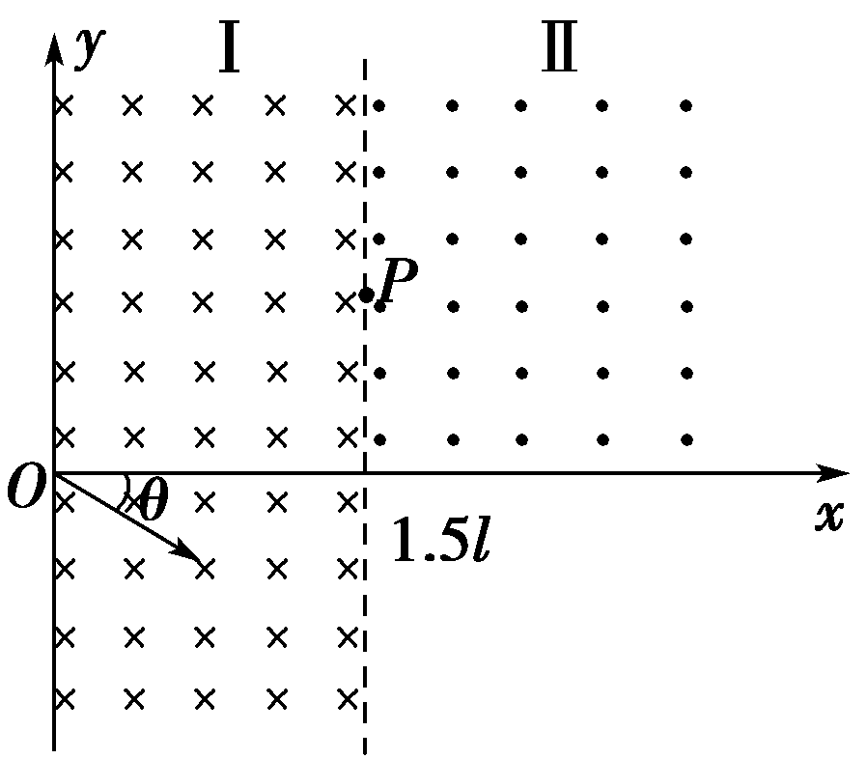
图8223
(1)粒子的初速度大小；
(2)M点在x轴上的位置．
【解析】 (1)连接OP，过P点作y轴垂线交y轴于点A，过原点O做初速度垂线OO₁交PA于点O₁，如图所示，根据P点的坐标值及初速度方向可得
∠APO＝∠O₁OP＝30°
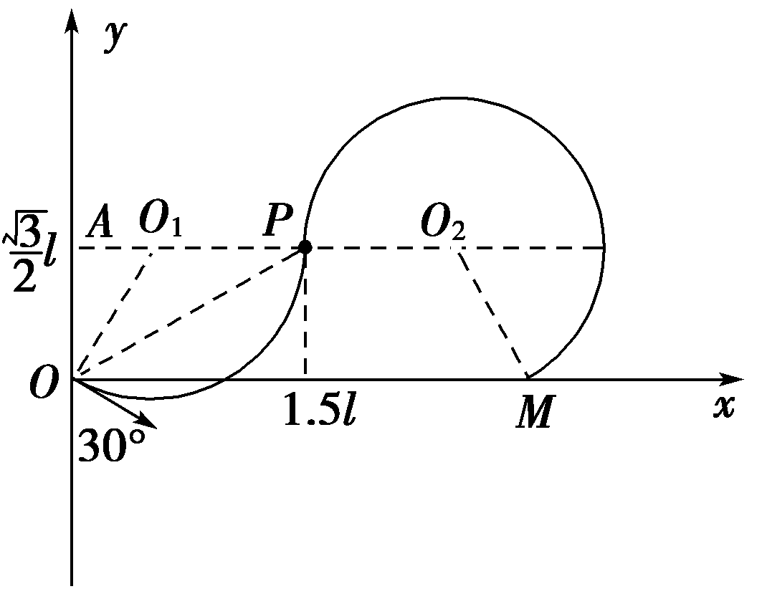
故点O₁为粒子在磁场中做圆周运动的圆心，OO₁即为圆周半径r.由几何关系可得
r＋r cos 60°＝1.5l
解得r＝l
根据牛顿运动定律有
qvB＝m
解得v＝.
(2)由对称性可知
OM＝2×1.5l＝3l.
【答案】 (1) (2)3l
12．如图8224所示，两个同心圆，半径分别为r和2r，在两圆之间的环形区域内存在垂直纸面向里的匀强磁场，磁感应强度为B.圆心O处有一放射源，放出粒子的质量为m，带电荷量为q，假设粒子速度方向都和纸面平行．
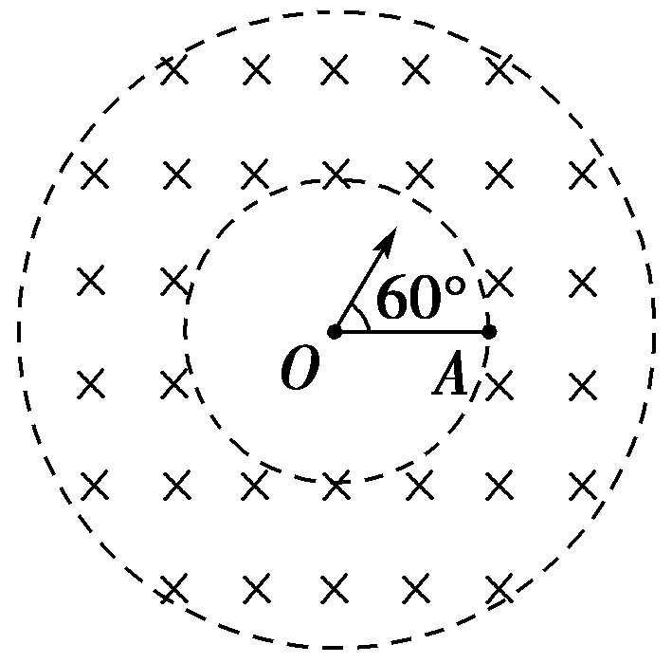
图8224
(1)图中箭头表示某一粒子初速度的方向，OA与初速度方向夹角为60°，要想使该粒子经过磁场后第一次通过A点，则初速度的大小是多少？
(2)要使粒子不穿出环形区域，则粒子的初速度不能超过多少？
【解析】 (1)如图甲所示，设粒子在磁场中的轨道半径为R₁，则由几何关系得R₁＝，又qv₁B＝得v₁＝.
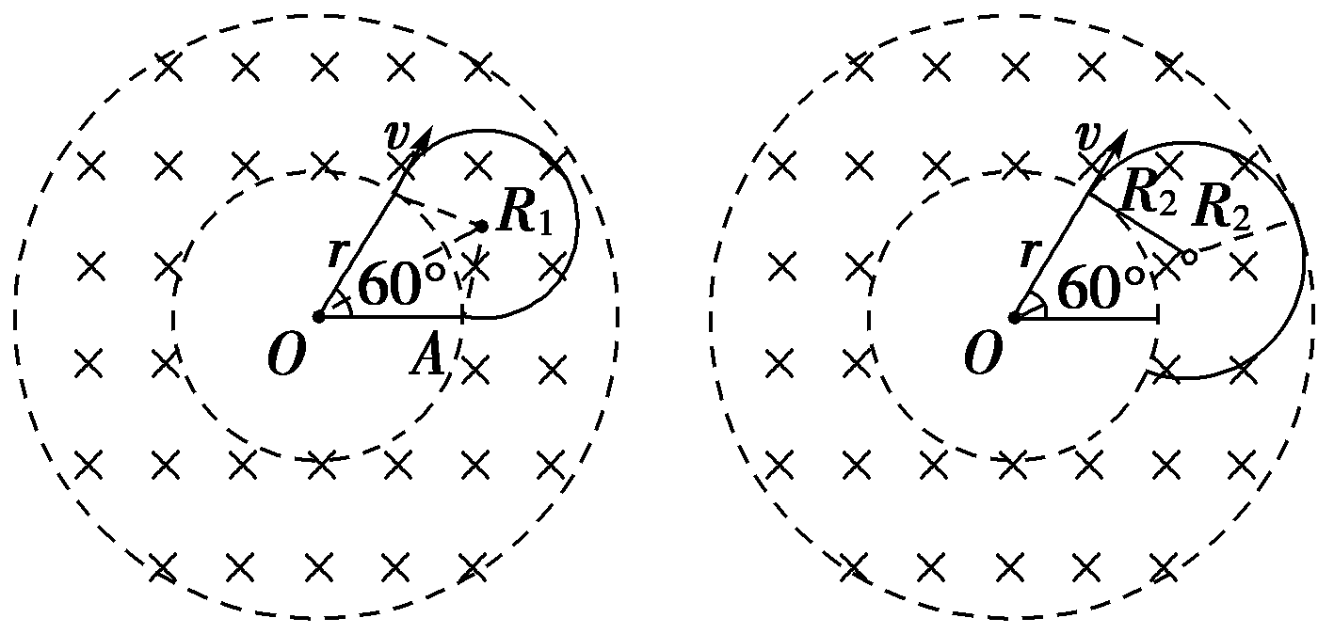
甲 乙
(2)如图乙所示，设粒子轨道与磁场外边界相切时，粒子在磁场中的轨道半径为R₂，则由几何关系有(2r－R₂)²＝R＋r²可得R₂＝，又qv₂B＝，可得v₂＝.故要使粒子不穿出环形区域，粒子的初速度不能超过.
【答案】 (1) (2)

